संघीय संरचनामा आधारित
नेपालको सरकारी लेखा फारामहरू
(म.ले .प. फारामहरुमा थप, परिमार्जन तथा संशोधन)
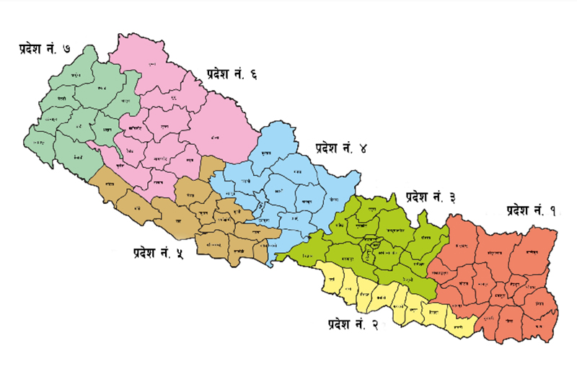

२०७६

